分类模型的检验方法和指标很多，我们选择了K折交叉检验，配合一些评估参数来得到模型效果的评价。

K折交叉检验时一种验证分类模型准确性的验证算法，其基本思想是**把全部样本划分成k个大小相等的样本子集；依次遍历这k个子集，每次把当前子集作为验证集，其余所有样本作为训练集，进行模型的训练和评估；最后把k次评估指标的平均值作为最终的评估指标。在实际实验中，k通常取2，5，10或样本数等值，本题中K值取5。**

这样做有助于评估模型的泛化能力，在数据量较少时也能达到扩充训练样本的作用

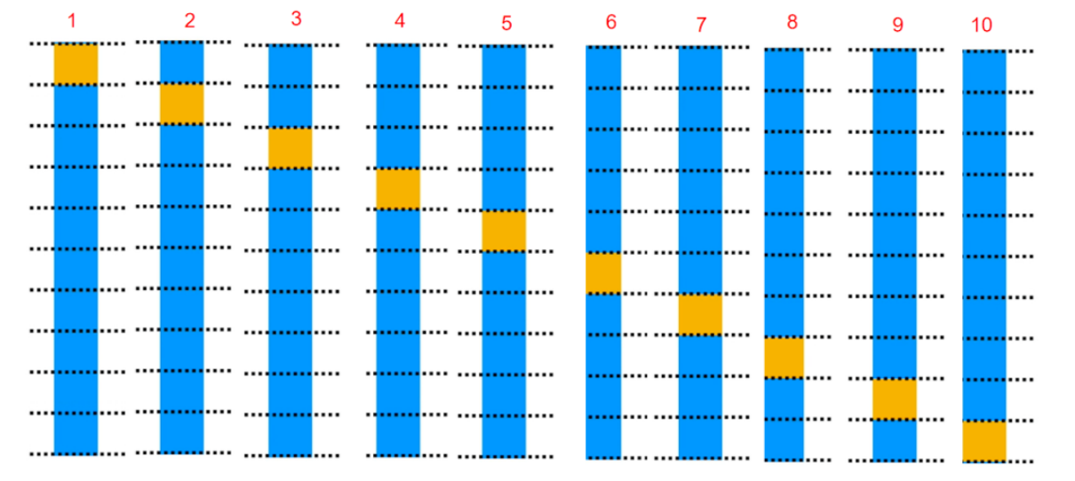本题中使用K折交叉验证，有利于说明模型在广泛的病人样本上进行智能诊断的能力。

**10**-fold cross-validation

Yellow blocks-test set

Blue blocks-train set

经验证，随机森林模型和XGBoost模型的预测准确率均能稳定在73%附近，说明模型泛化能力很好，当患者样本数量足够大时，也能保持相近的预测结果。模型的验证效果较好。

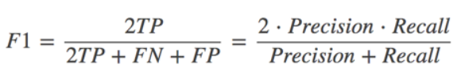另外，我们使用混淆矩阵和相关的参数评估模型的准确性和可靠性。混淆矩阵是以precision, recall and target作为行和列的表格。Precision是指某一种类型的数据中预测正确的比例，recall指预测为某一种类型的数据中预测正确的比例。F1 Score

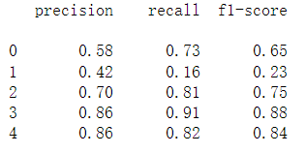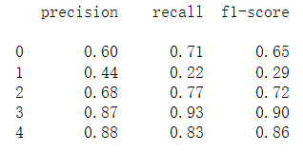是二者的调和平均数。三者均能反映模型的预测能力。

随机森林 XGBoost

0-CN 1-SMC 2-EMCI 3-LMCI 4-AD

可见，模型整体的预测效果较好，但SMC类型的患者由于症状轻微，较难通过现有数据来诊断出患病，阿尔兹海默症的早期诊断仍需要更多更精确的数据。